帮扶商户年报

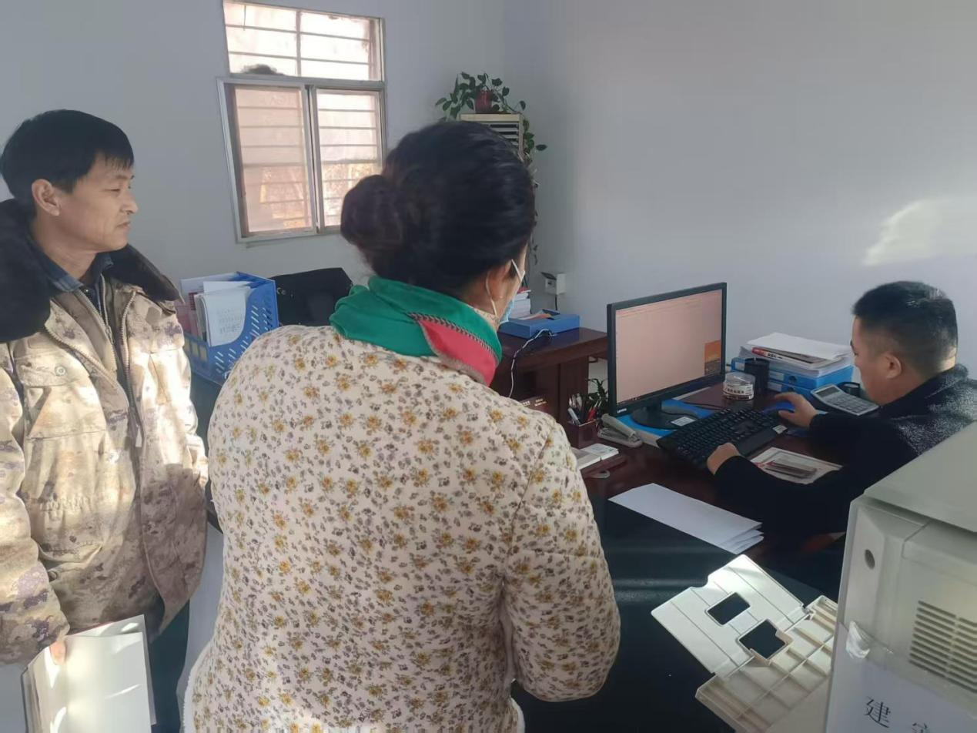
为进一步推动个体工商户年报工作的顺利开展，切实加强对个体工商户的服务和管理，提升市场主体质量和诚信意识，桂村市场监督管理所多措并举，积极为个体工商户提供年报服务。
结合工作实际，在辖区范围内广泛开展宣传活动，充分利用微信群、微信朋友圈、电话、上门等方式开展宣传，对新成立的市场主体以及年龄大、不熟悉电脑、手机操作的经营者进行手把手、面对面、一对一的现场帮助和指导，确保年报填报的准确性和完整性。

